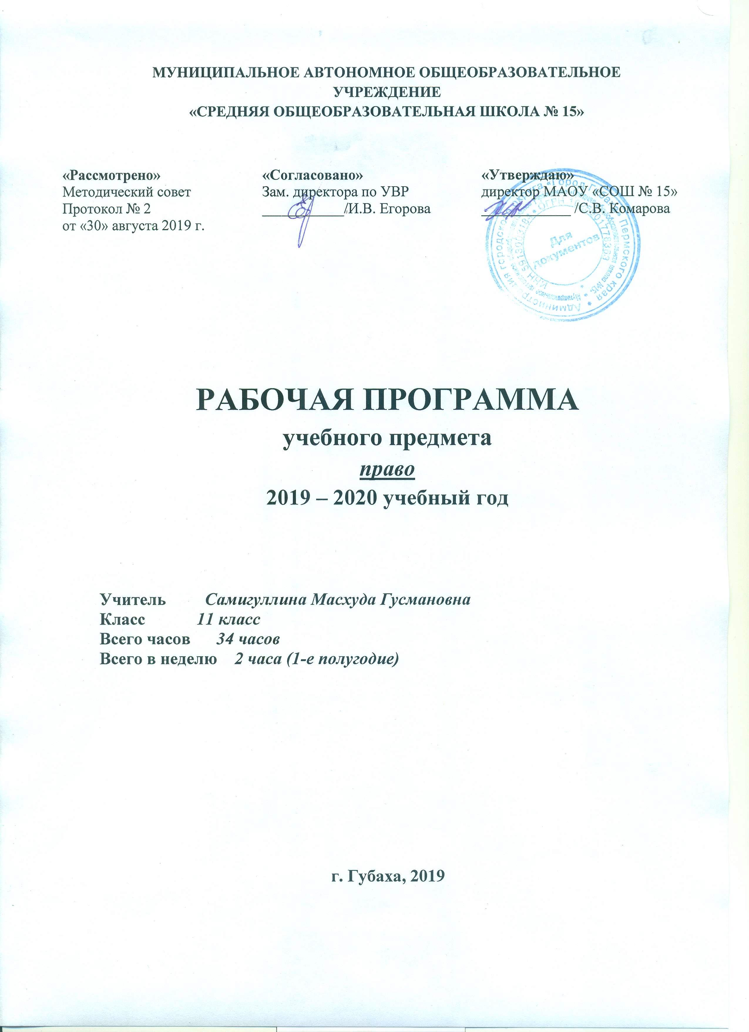

ПРАВО. 11 КЛАСС

Пояснительная записка.
Программа соответствует Государственному образовательному стандарту по праву, утвержденному МО РФ, разработана на основе авторской Программы А.Ф. Никитина. «Право. 10-11 классы». Курс рассчитан на изучение права учебной группой учащихся, выбравших этот курс с целью лучшей подготовки к ЕГЭ по обществознанию, является продолжением изучения Права в 10-м классе. Курс расширяет и углубляет базовый компонент раздела «Право» по обществознанию.
Тематическое планирование рассчитано на 35 учебных часов при 2 часах в неделю в первом полугодии в рамках модульного обучения, утвержденного в МАОУ «СОШ № 15».
Цели курса:
1. Помочь учащимся в подготовке к ЕГЭ по обществознанию по разделу «Право», для этого:
- создать условия для формирования и развития у учащихся теоретических знаний и практических умений в области права;
- формировать правовую компетентность учащихся.
2. Способствовать развитию правовой культуры, воспитанию цивилизованного правосознания, уважения к закону, привычек правомерного поведения.
Для достижения этих целей требуется выполнение следующих задач:
- утверждение в сознании учащихся гражданских, правовых и общечеловеческих ценностей, взглядов, убеждений.
- формирование способности и готовности к самостоятельному принятию правовых решений, сознательному и ответственному действию в сфере отношений, урегулированных правом;
- овладение умениями, необходимыми для применения освоенных знаний и способов деятельности с целью реализации и защиты прав и законных интересов личности.

В результате изучения права на базовом уровне ученик должен
знать/понимать
- права и обязанности, ответственность гражданина как участника конкретных правоотношений;
- механизмы реализации и способы защиты прав человека и гражданина в России;
- органы и способы международно-правовой защиты прав человека;
- формы и процедуры избирательного процесса в России;
- основы конституционного строя РФ, государственное устройство России;
- порядок рассмотрения споров в сфере отношений, урегулированных правом;
уметь
- правильно употреблять основные правовые понятия и категории;
- приводить примеры: различных видов правоотношений, правонарушений, юридической ответственности;
- проводить самостоятельный поиск необходимой информации в правовых документах;
- использовать приобретенные знания и умения в практической деятельности и повседневной жизни;
- самостоятельно и мотивированно организовывать свою познавательную деятельность (от постановки целей до получения и оценки результата);
- использовать приобретенные знания и умения в практической деятельности и повседневной жизни для:
- поиска, первичного анализа и использования правовой информации;
- обращения в надлежащие органы за квалифицированной юридической помощью;
- анализа норм закона с точки зрения конкретных условий их реализации.

Учебник:
Никитин А.Ф. право: учеб. для 10-11 кл. общеобразоват. учреждений. – М.: Просвещение, 2009.
Программа предполагает при определенных обстоятельствах возможность изучения учащимися учебного материала дистанционно.
Оборудование для организации дистанционного обучения:
ноутбук, принтер, сканер.

Содержание учебного предмета (курса)

№  п/п | Название раздела (блока) | Кол-во часов на изучение раздела (блока) | Из них кол-во часов, отведенных на практическую часть и контроль
1. | Конституционное право | 15 | 1+1
2. | Гражданское право | 5 | 1
3. | Налоговое право | 3 | 1
4. | Административное право. Уголовное право | 4 | 1+1
5. | Гражданство РФ | 1 | -
6. | Экологическое право | 1 | -
7. | Процессуальное право | 4 | 1
8. | Итоговое обобщающее повторение | 1 | 1
 | Итого | 34 | 8
Тематическое планирование курса

№ | Название раздела, темы | Кол-во часов в разделе | Кол-во уроков
 | Глава 1. Конституционное право | 15
1 | Понятие конституции |  | 1
2 | Основы конституционного строя |  | 1
3 | Федеративное устройство |  | 1
4 | Президент РФ |  | 1
5 | Федеральное Собрание РФ (Совет Федерации, Государственная Дума) |  | 1
6-7 | Правительство РФ. Судебная власть. Прокуратура |  | 1
8 | Местное самоуправление |  | 1
9 | Практикум «Государственное устройство РФ» |  | 1
10 | Международные договоры о правах человека |  | 1
11 | Гражданские права. Политические права |  | 1
12 | Экономические, социальные и культурные права |  | 1
13 | Права ребенка |  | 1
14 | Избирательное право |  | 1
15 | Зачет «Конституционное право» |  | 1
 | Глава 2. Гражданское право | 5
16 | Обязательственное право |  | 1
17 | Право собственности |  | 1
18 | Гражданские правоспособность и дееспособность |  | 1
19 | Предпринимательство |  | 1
20 | Зачет «Гражданское право» |  | 1
 | Глава 3. Налоговое право | 3
21 | Налоговое право. Налоги с физических лиц |  | 1
22 | Ответственность за уклонение от уплаты налогов |  | 1
23 | ПОУ «Налоговое право» |  | 1
 | Глава 4. Административное и уголовное право | 4
24 | Административное право. Административное правонарушение |  | 1
25 | Уголовное право. Преступление. |  | 1
26 | Практикум «Административная и уголовная ответственность» |  | 1
27 | Зачет «Административное и уголовное право» |  | 1
 | Глава 5. Гражданство РФ | 1
28 | Гражданство РФ |  | 1
 | Глава 6. Экологическое право | 1
29 | Экологическое право |  | 1
 | Глава 7. Процессуальное право | 4
30 | Гражданский процесс |  | 1
31 | Уголовный процесс |  | 1
32 | Конституционное судопроизводство |  | 1
33 | Административная юрисдикция |  | 1
34 | Итоговое обобщающее повторение | 1 | 1
 | Итого | 34

Распределение часов по темам примерное.
Учебно-методическая литература
- Конституция Р.Ф.
- Декларация прав ребенка.
- Конвенция о правах ребенка
- Гражданский кодекс РФ. – М., 2017.
- Трудовой кодекс РФ. – М., 2017.
- Уголовный кодекс РФ. – М., 2017.
- Семейный кодекс РФ. – М., 2017.
- Кодекс об административных правонарушениях РФ. – М., 2017.
- Интернет ресурсы.

Программу составила учитель истории и обществознания Самигуллина М.Г.

